Обязанности президента школы
• Организует стратегическое планирование деятельности школьного совета.
• Определяет повестку дня и председательствует на заседаниях школьного совета.
• Организует работу по согласованию деятельности школьного совета с администрацией школы, методическими объединениями и другими органами, существующими в школе.
• Координирует работу советов классов.
• Осуществляет контроль исполнения решений школьного совета.
• Оказывает помощь председателям советов классов и в палате премьер-министров.
• Проводит совещания министров и осуществляет общий контроль работы министров.

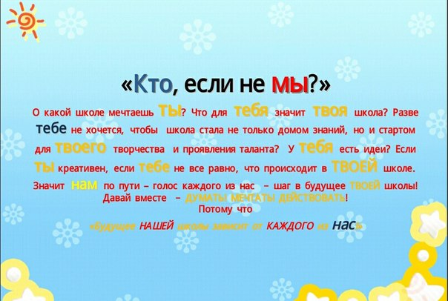
ПОЛОЖЕНИЕ О ПРЕЗИДЕНТЕ УЧЕНИЧЕСКОГО САМОУПРАВЛЕНИЯ

1. Статус Президента Ученического самоуправления
1.2. Президент ученического самоуправления – высшее выборное лицо ученического самоуправления в школе, представитель интересов и защитник прав школьников.
2.2. Решения Президента уч. с/у. обязательны для выполнения всеми учащимися школы. Отменить решение Президента уч. с/у. может только директор школы или должностное лицо, непосредственно выполняющее обязанности директора.
3.2. Президент уч. с/у. подотчетен общему собранию и отчетно-выборной конференции учащихся школы.
4.2. Никто не может лишить полномочий или ограничить компетенцию легитимно избранного Президента уч.с/у. в течение всего срока, на который он избран.
5.2. На уроке Президент уч.с/у. является таким же учеником, как и все учащиеся.

2. Компетенция Президента ученического самоуправления.
2.1.Президент уч. с/у. компетентен принимать решения:
 О проведении школьных акций и мероприятий учащихся школы;
 Касающиеся общественной деятельности учащихся, их участия в жизнедеятельности школы;
 Об организации досуга школьников;
 Касающиеся деятельности созданных им советов;
 О поощрении учащихся и других лиц имеющимися в его расположении средствами;
 О расходовании имеющихся у него средств.

Решения и другие действия Президента уч.с/у. не должны противоречить законодательству Российской Федерации, Конвенции о правах ребенка и Уставу школы.
2.2.Права и основные обязанности Президента уч.с/у.
2.2.1. Организовывая ученическое самоуправление, Президент уч. с/у.:
◆ в трехнедельный срок после своего избрания предлагает Ученическому совету школы для утверждения кандидатуры министров постоянных школьных советов;
◆ создает советы, контролирует их деятельность и, при необходимости распускает их;
◆ назначает и смещает министров (председателей), созданный им советов;
◆ принимает решения;
◆ организовывает разработку Положений, соглашений, памяток, и других нормативно-правовых документов (локальных актов школы), касающихся общественной жизни школы, представляет их на утверждение, предлагает Ученическому совету школы или оформляет их своим решением.
2.2.2. Защищая права и интересы учащихся, Президент имеет право:
 представлять интересы школьников в педагогическом совете, в других общественных организациях школы, а также в муниципальных, государственных и в различных общественных объединениях и организациях;
 предлагать проекты, идеи и программы деятельности учащихся школы;
 делать обоснованные заявления от имени учащихся школы;
 ходатайствовать о соблюдении прав и законных интересов школьников перед директором, педагогами и родительским комитетом школы, в других учреждениях и организациях.
2.2.3. Президент уч. с/у. вправе: присутствовать на всех школьных мероприятиях учащихся или делегировать на эти мероприятия своих представителей, а так же лично или через своих представителей принимать участие в работе всех общественных соединений, действующих в школе, соблюдая при этом правовые и этнические нормы взаимоотношений. Президента с общественными объединениями считается установление соглашений и иных договорных отношений ( если это не оговорено в Уставе или положениях);
◆ выступать перед коллективами классов, обществ, клубов, кружков, секций, студий и других объединений в школе с обращениями и предложениями. Коллективы, к которым обратился Президент, обязаны обсудить обращение или предложение Президента и ответить ему без промедления;
◆ критиковать персонально чьи-либо поступки, высказывания или действия групп людей (коллективов) в школе, высказывать несогласие с чьей-либо позицией;
◆ высказывать во всех возможных случаях предложения по улучшению жизнедеятельности школы.

2.2.4. Президент ученического самоуправления имеет исключительные права:
 право вето на решения Ученического совета школы;
 совместно с директором школы в исключительных ситуациях распускать действующих (бездействующий) состав Ученического совета школы.

3. Взаимодействие президента ученического самоуправления с директором школы и органами самоуправления школы.
3.1. Взаимодействие Президента уч. с/у. с Ученическим советом школы.
3.1.2 Президент является председателем Ученического совета школы.
3.1.2Президент участвует в работе Ученического совета, обсуждает вопросы, высказывает предложения, критические замечания и рекомендации, касающиеся жизнедеятельности школы, классов, групп учащихся или персонально школьников.
3.1.3. Президент обязан наблюдать за работой Ученического совета школы, знать все решения Совета и информировать Ученический совет школы о принятых им самим решениях.
3.2. Президент систематически взаимодействует с директором школы, обсуждают проблемы деятельности ученического коллектива школы и частные проблемы школьной жизни, советуется с ним в принятии самых важных решений.
3.3. Президент может выступать на педагогических советах, родительских собраниях, заседаниях родительского комитета, совета школы и в других органах школьного самоуправления, общественных организациях и объединениях с сообщениями, высказывать свои предложения по взаимно интересующим вопросам, предлагать свои проекты и программы.
3.4. Взаимоотношения Президента с органами самоуправления объединениями, которые он создает своими решениями, определяется уставами этих объединений или соответствующими положениями, принимаемыми Ученическим советом школы. Однако Президент имеет право распустить те объединения, которые он учредил (создал своим решением).

4.Выборы Президента ученического самоуправления..
4.1.Президент избирается из числа учащихся 8-10-х классов школы прямым тайным голосованием сроком на один год.
4.2. Для проведения выборов и наблюдения за ходом избирательной кампании Ученическим советом школы создается избирательная комиссия, которая работает в соответствии с «Положением об избирательной комиссии по выборам президента ученического самоуправления», принимаемым Ученическим советом школы. Комиссия начинает свою работу после утверждения соответствующего Положения и состава. Комиссия готовит «Положение о выборах президента ученического самоуправления», в котором определяются сроки и порядок проведения выборов, правила ведения предвыборной кампании и другие принципиальные моменты выборов. Результаты работы избирательной комиссии, так же как и результаты выборов подводятся на сессии Ученического совета школы.

5.Вступление Президента ученического самоуправления в должность.
5.1. Президент ученического самоуправления вступает в должность в торжественной обстановке.
5.2. Однажды избранный президент ученического самоуправления сохраняет свое президентское звание пожизненно, даже когда кончается срок его полномочий. Имена Президентов ученического самоуправления, их фотографии и основная информация об их деятельности заносятся в летопись Президентов ученического самоуправления.
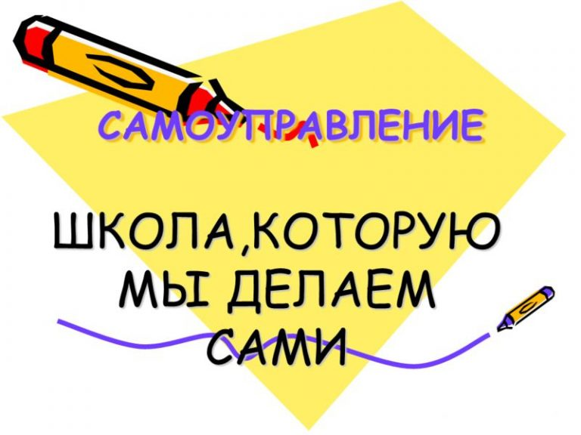

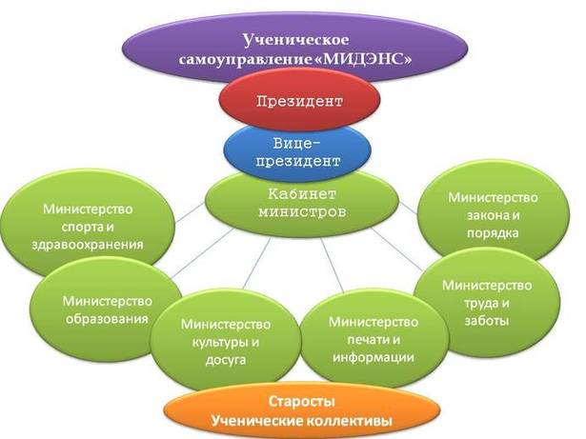

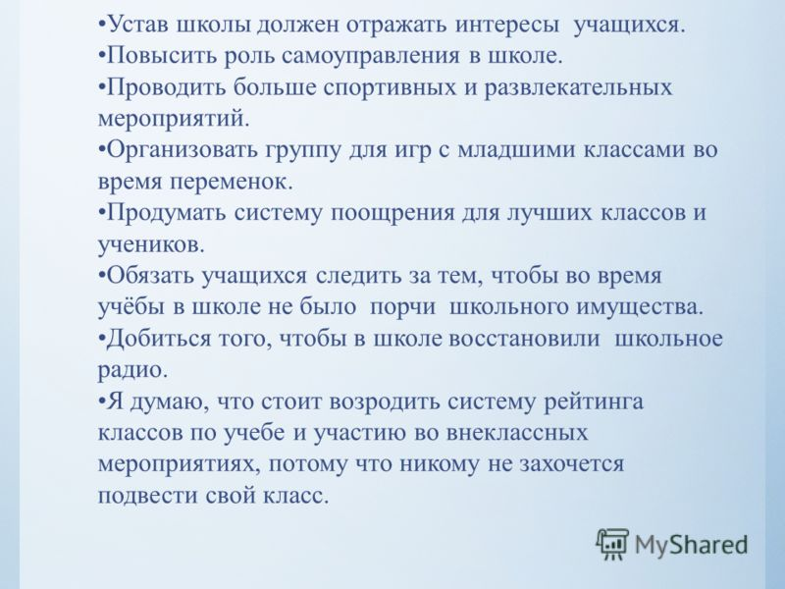

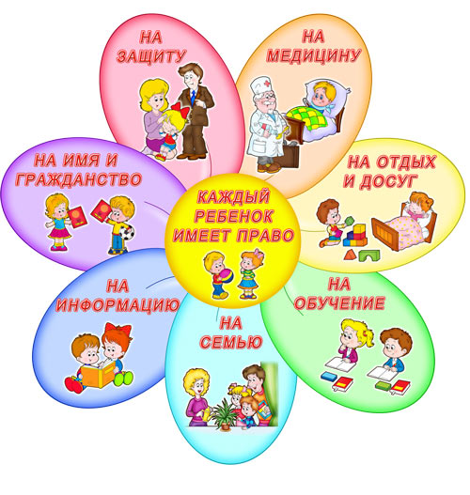
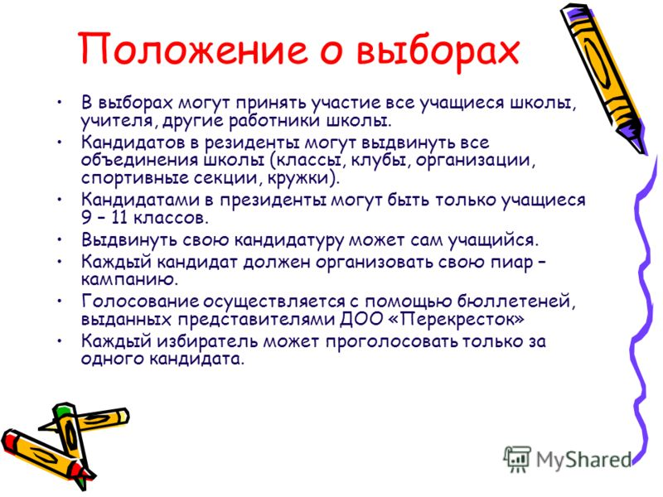
УЧЕНИЧЕСКОЕ САМОУПРАВЛЕНИЕ ШКОЛЫ
Детское самоуправление – демократическая форма организации коллектива детей, обеспечивающая развитие их самостоятельности в принятии и реализации решений для достижения групповых целей. Развитие самостоятельности подразумевает поэтапную передачу детям прав и обязанностей по мере развития детского коллектива и формирования готовности лидеров-организаторов из числа детей к организации своих товарищей. Самоуправление тесно связано с таким явлением, как лидерство в детской среде. Ведь от того, кто оказывает влияние на группу детей, кто выступает в роли организации, зависит успешность решения организаторских задач. Активизировать деятельность всех сразу невозможно. Грань между «пассивом» и «активом» будет стираться постепенно. Процесс воспитания активности, подготовки лидеров управляем и должен строиться на основе сотрудничества, взаимного уважения и доверия взрослых и детей. В детских организациях проблеме воспитания «лидерства» всегда уделялось большое внимание. Ведь от того, насколько активны «вожаки», зависит успешность реализации всех планов объединений детей. Формирование комитетов; 1. В каждом классном коллективе (5-11 класс) учащиеся делятся на группы по направлениям деятельности. 2. В каждой группе выбирается руководитель, который делегируется в состав школьного комитета (таким образом, в каждом школьном комитете есть представитель от каждого класса). Классное ученическое собрание. Обсуждает вопросы жизнедеятельности своего класса, учебы, внеурочной деятельности, взаимодействия с органами школьного самоуправления, родительской общественностью. Каждый ученик часть класса, у которого есть своя символика, свои законы, имеет право высказываться, быть услышанным и влиять на принятие решения. Главное в работе собрания – обсуждение наболевших проблем, открытая и честная дискуссия, выработка коллективного решения, обязательного для всех. На собрании класса избирается голосованием (открытым или тайным) председатель (староста) класса и его заместитель, распределяются поручения.
ОСНОВНЫЕ ФУНКЦИИ ОРГАНОВ УЧЕНИЧЕСКОГО САМОУПРАВЛЕНИЯ Должность Права и обязанности 1. Председатель УС школы Организует работу всех комитетов, координирует их деятельность, решает вопросы, относящиеся к компетенции исполнительной власти, периодически созывает заседания, заслушивает отчеты, принимает решения, связанные с деятельностью СОК и проблемами учащихся. 2. Зам. Председателя УС школы Выполняет обязанности председателя в его отсутствие; Отвечает за ведение документации СОК; Вместе с председателем СОК готовит задания ученическому самоуправлению и выполняет функцию идейного центра; Приглашает учащихся, учителей и других гостей на заседания СОК и другие мероприятия. 3. Председатель УС класса Посещает заседания СОК, как представитель класса, обеспечивает своевременное оповещение одноклассников о предстоящих мероприятиях, о целях и задачах школьных комитетов. Организует работу всех комитетов в классе, координирует их деятельность, решает вопросы, относящиеся к компетенции исполнительной власти в классе, принимает решения, связанные с деятельностью СОК и проблемами учащихся. 4. Зам. Председателя УС класса Выполняет обязанности председателя класса в его отсутствие; Отвечает за ведение документации самоуправления класса; Вместе с председателем СОК готовит задания ученическому самоуправлению и выполняет функцию идейного центра. Комитеты, Функции комитетов. 1. Комитет культуры и досуга. Права: Члены комитета имеют право выдвигать инициативы, связанные с проведением культурно-массовых мероприятий различной направленности. Имеют право вносить любые предложения по изменению и корректировки текущих проектов школы. Обязанности: Выполняют функции разработки, подготовки и реализации внутришкольных проектов (концерты, конкурсы, фестивали и др.) в рамках внеурочной деятельности. Осуществляют организацию подготовки и принимает непосредственное участие в окружных и городских мероприятиях. 2. Комитет социальной работы. Права: Члены комитета имеют право выдвигать любые инициативы, связанные с социальной работой различной направленности. Имеют право вносить любые предложения по изменению и корректировки текущих проектов школы. Обязанности: Выполняют функции разработки, подготовки и реализации социальных проектов (патронатные акции помощи ветеранам, малоимущим, людям с ограниченными возможностями здоровья, детским домам, приютам для животных и др). Организуют социальную работу с учащимися начальной школы и воспитанниками детских садов. 3. Комитет здравоохранения и спорта. Права: Члены комитета имеют право выдвигать инициативы, связанные с проведением культурно-массовых мероприятий оздоровительной и спортивной направленности. Имеют право вносить любые предложения по изменению и корректировки текущих проектов школы. Обязанности: Выполняют функции разработки, подготовки и реализации внутришкольных и выездных спортивных и оздоровительных мероприятий (соревнования, дни здоровья, спартакиады, зарядки и прочие) в рамках внеурочной деятельности. Поддерживают корпоративную культуру команды на выездных мероприятиях: организуют команду поддержки, форму, девизы, плакаты и прочую атрибутику. 4. Комитет науки и образования. Права: Члены комитета имеют право выдвигать инициативы, связанные с проведением культурно-просветительских мероприятий различной направленности. Имеют право вносить любые предложения по изменению и корректировки текущих проектов школы. Обязанности: Выполняют функции разработки, подготовки и реализации внутришкольных и выездных проектов (конференции, круглые столы, дни науки и др.) в рамках внеурочной деятельности. 5. Комитет правопорядка, труда и профориентации. Права: Члены комитета имеют право выдвигать инициативы, связанные с проведением трудовых и профориентационных мероприятий различной направленности. Имеют право вносить любые предложения по изменению и корректировки текущих проектов школы. Обязанности: Выполняют функции разработки, подготовки и реализации внутришкольных и выездных профориентационных мероприятий (дни открытых дверей, мастер-классы, встречи с интересными людьми и др.) в рамках внеурочной деятельности. Осуществляют организацию, подготовку и контроль над дежурствами по школе. Осуществляют организацию подготовки и проведения экологических мероприятий по сбору макулатуры, раздельному сбору мусора и т.п. Осуществляют организацию подготовки и проведение субботников, трудовых десантов и других мероприятий по благоустройству школьной территории. 6. Пресс-центр (школьная газета, радио, видеоблог). Права: Члены пресс-центра имеют право выдвигать инициативы, связанные с освещением различных аспектов школьной жизни. Имеют право вносить любые предложения, касающиеся школьных средств массовой информации. Обязанности: Выполняют функции сбора материала, разработки, подготовки и выпуска школьной газеты, школьных радиопередач и школьного видеоблога. Осуществляют непосредственную коммуникацию между классами посредством сети интернет. Ведут документацию школьного ученического самоуправления и отчетность через школьный сайт или страничку в социальных сетях Instagram, Твиттер и ВКонтакте.

